|  |  |
| --- | --- |
| **МИНОБРНАУКИ РОССИИ**  **Федеральное государственное бюджетное образовательное учреждение высшего профессионального образования**  **«Пермский государственный**  **гуманитарно-педагогический университет»**  **(ПГПУ)**  Сибирская ул., д. 24, Пермь, 614990, ГСП-372  Телефон (342) 212-72-53,  Факс (342) 212-70-19  E-mail: postmaster@pspu.ru  http: [www.pspu.ru](http://www.pspu.ru/)  ________ № _____ | Руководителям учреждений, предприятий и организаций |

Информация о Ярмарке вакансий

Уважаемые руководители!

Информируем Вас о том, что с 31 марта по 18 апреля 2014 года в рамках Дней Карьеры будет проводиться Ярмарка вакансий для выпускников ПГГПУ.

В ходе Ярмарки вам будет предоставлена возможность провести презентацию наличия вакантных мест в вашем учреждении и особых условий, предоставляемых для молодых специалистов.

Варианты проведения презентации учреждения - работодателя:

1. Размещение визуальной информации на университетском информационном стенде (телевизоре) и сайте университета (Приложение 3)
2. Размещение текстового файла на информационном стенде (Приложение 4)
3. Встречи с выпускниками вуза (для этого представителю учреждения будет предоставлено рабочее место (стул, стол, стенд для раздаточных материалов) на время работы Ярмарки в соответствии с прилагаемым графиком).

Для участия в мероприятии необходимо направить прилагаемую Заявку по адресу: [career@pspu.ru](mailto:career@pspu.ru) до 2 апреля 2014 года.

Телефон для справок (342)219 07 25, 89504674686 Тюлькина Дина Владимировна

С уважением,

Центр содействия трудоустройству

студентов и выпускников

Приложение 1

**График**

проведения Ярмарки вакансий

|  |  |  |  |
| --- | --- | --- | --- |
| ***Дата и время проведения*** | ***Факультет*** | ***Квалификации*** | ***Место проведения*** |
| с 31 марта  по 04 апреля  с 09.00 до 13.00 | Филологический | * учитель русского   языка и литературы,   * учитель родного языка и литературы, и русского языка | ул. Сибирская,24  (главный корпус),  3 этаж  фойе |
| с 31 марта  по 04 апреля  с 11.00 до 17.00 | Исторический  (включая отделение «Культурология») | * учитель истории, * учитель культурологии и истории | ул. Сибирская,24  (главный корпус),  2 этаж  Фойе |
| с 07 апреля по 11 апреля  с 11.00 до 17.00 | Иностранного языка  Математический | * учитель иностранного языка * лингвист, переводчик * учитель математики и информатики * бакалавр и магистр физико-математического образования | ул. Пушкина, 42 (4 корпус)  2 этаж, фойе |
| с 07 апреля по 11 апреля  с 09.00 до 13.00 | Физический  Информатики и экономики | * учитель физики и информатики, * инженер (информационные технологии в образовании) * инженер (технология швейных изделий) * учитель технологии и предпринимательства   + бакалавр и магистр физико-математического образования   + бакалавр и магистр социально-экономического образования (учитель экономики) * информатик-экономист * менеджер | ул. Пушкина, 42 (4 корпус)  2 и 3 этажи, фойе |
| С 09 апреля по 10 апреля  С 09.00 до 13.00 | Естественнонаучный | * Учитель биологии и химии * Учитель биологии и географии | ул. Пушкина, 42 (4 корпус)  4 этаж, фойе |
| с 14 апреля по 18 апреля  с 09.00 до 13.00 | Физической культуры | * Педагог по физической культуре * Специалист по адаптивной физической культуре * Специалист по сервису и культуре | ул. Пушкина, 44  (2 корпус)  4 этаж, фойе |
| с 14 апреля по 18 апреля  с 11.00 до 17.00 | Правового и социально-педагогического образования | * Бакалавр социально-экономического образования (учитель права), * социальный педагог | ул. Пушкина, 44  (2 корпус)  3 этаж, фойе |
| С 14 апреля по 18 апреля  с 09.00 до 13.00 | Педагогики и психологии детства  Педагогика и методика начального образования  Музыки | * Преподаватель дошкольной педагогики и психологии (воспитатель ДОУ), * учитель-логопед, * педагог-дефектолог, * учитель начальных классов и информатики, * учитель начальных классов и английского языка * учитель музыки * бакалавр художественного образования * бакалавр музыкального искусства | Ул. Кирова 65  (5 корпус)  2, 3, 4 этажи, фойе |

Приложение 2

**ЗАЯВКА**

на участие в Ярмарке вакансий

|  |  |
| --- | --- |
| Полное название представляемой организации, адрес |  |
| Руководитель (должность, ФИО полностью), контактный телефон, e-mail |  |
| Представитель организации на Ярмарке  (должность, ФИО полностью), контактный телефон, e-mail |  |
| Сроки участия представителя образовательного учреждения в Ярмарке вакансий |  |
| Имеющиеся вакансии |  |
| Требования к кандидатам (образование, опыт работы, профессиональные умения и т.д.) |  |
| Условия работы (нагрузка, оплата труда, льготы молодым специалистам и т.д.) |  |
| Дополнительная информация по участию образовательного учреждения в Ярмарке   1. Представление визуальных материалов 2. Представление текстовых файлов 3. Встречи с выпускниками. |  |

Приложение 3

**Образец**

**размещения информации на информационном стенде (телевизоре) и сайте ПГГПУ**

**Большеталмазская основная общеобразовательная школа**

**Пермский край, Куединский район, село Большой Талмаз**

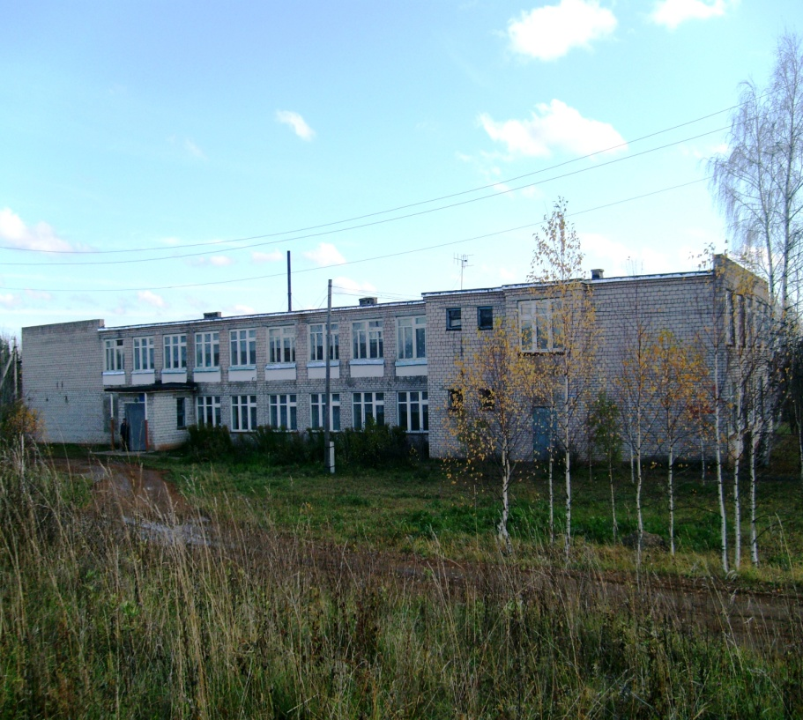

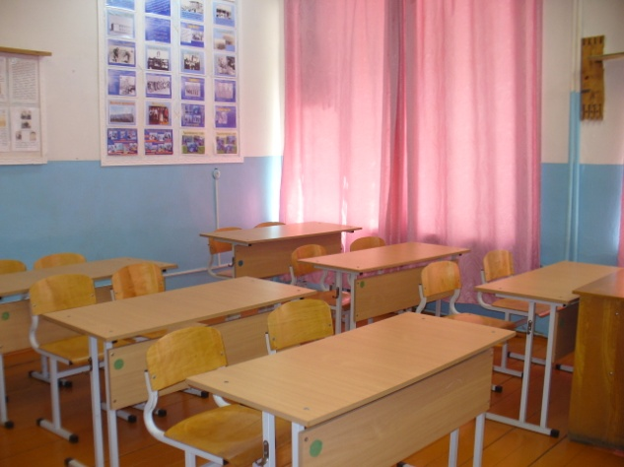

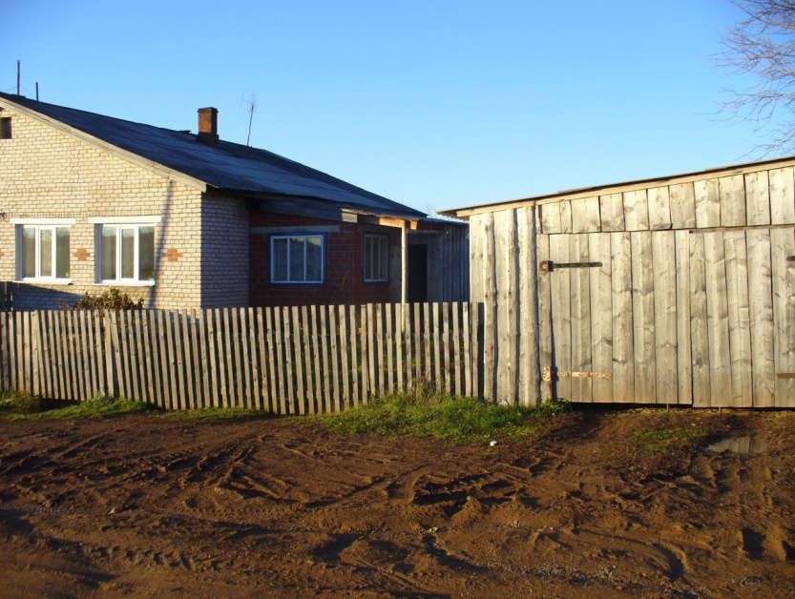

Завуч чуткий, учителя отзывчивые. Возможность карьерного роста. Современные светлые классы. Все классы оборудованы компьютерами и проекторами.

Ждём учителей филологии в 5-9 классах; физики, географии в 6-9 классах.

Обеспечим жильем, трехкомнатная квартира в двухквартирном особняке. Большой приусадебный участок, гараж. Экологически чистая природа, сбор ягод и грибов в летний и осенний период.

Мы ждём ваших писем и предложений наш адрес: 617712 Пермский край, Куединский район, с.Б.Талмаз, ул. Школьная 14

электронный адрес [talmazsh@mail.ru](mailto:talmazch@mail.ru)

телефон 8 (34 262) 3 -51- 41

Директор: Байдина Светлана Викторовна сот. +79194493460

**Cведения о вакансиях в МБОУ «Большеталмазская ООШ» на 01.04.2013 г.**

|  |  |  |
| --- | --- | --- |
| ***Предмет*** | ***Учебная нагрузка (часов)*** | ***Предоставляемое жилье*** |
| Русский язык | 12 | Дом 3 комнаты; вода: хол.; отопление: печное. |
| Литература | 4 | Дом 3 комнаты; вода: хол.; отопление: печное. |
| Физика | 6 | Дом 3 комнаты; вода: хол.; отопление: печное. |
| География | 7 | Дом 3 комнаты; вода: хол.; отопление: печное. |
| Технология (мальчики) | 4 | Дом 3 комнаты; вода: хол.; отопление: печное. |
| Музыка | 3 | Дом 3 комнаты; вода: хол.; отопление: печное. |

Приложение 4

**Образец**

**размещения текстового файла на информационном стенде**

|  |  |
| --- | --- |
| **Город** | Пермь |
| **Район** | Индустриальный |
| **Адрес**: | Беляева 43/3 |
| **Учреждение** | ГБСУВУОТ СПУ «Уральское подворье» |
| **Должность** | Преподаватель математики |
| **Зарплата, руб**. | От 10 тыс. руб. |
| **Форма оплаты** | Почасовая |
| **График работы** | Полный рабочий день |
| **Тип работы** | Постоянная  нагрузка 20 часов в неделю, 1 и 2 смены, 5-дневная рабочая неделя |
| **Условия** | Полный социальный пакет, ежегодный оплачиваемый отпуск на 56 календарных дней. Иногородним – компенсация за съем жилья, выплата подъемных и надбавок в соответствии с законодательством. |
| **Требования** | Компетентность, методическая грамотность, желание развиваться, повышать квалификацию, знание психологии подростков, неконфликтность  Обязательно представление резюме |
| **Обязанности** | Преподавание курса математики учащимся 7- 9 класс |
| **О компании** | Государственное бюджетное специальное  учебно-воспитательное учреждение открытого типа  «Специальное профессиональное училище  «Уральское подворье» г. Перми  Количество учащихся 700 чел. |
| **Степень ограничения трудоспособности** | Отсутствует |
| **Телефон** | 8 (342) 228-16-75, 228-17-04 |
| **Факс** | 8 (342) 228-18-20 |
| **Электронный адрес**  **Сайт** | e-mail: podvorie-buch@mail.ru  www.podvorie.artsense.ru |